换热器技术要求

序号 | 产品名称 | 参数以及要求 | 单位 | 数量
1 | 热交换器测试设备 | 1.压缩机，冷凝器，蒸发器，气液分离器处于安装连接状态，需要拆卸改装恢复正常.  2.换热器四个进出口都为DN25，换热器采用螺丝三角底座固定.  3.电控箱一台，触摸屏操控，PLC程序自控；  4.测温与测流量装置，测温点置于管道内.  5.冷热水水箱，冷热水箱做保温，热水箱内放置加热装置和搅拌装置.  6.连接管道做外保温，采用软管.  7.水泵需要具备转换流向功能，水泵压力要求不高4~5m水珠压力即可，水泵流量常用3~5 m³/h 范围大于此即可. | 套 | 1

换热器测试装置的具体布置如下图。
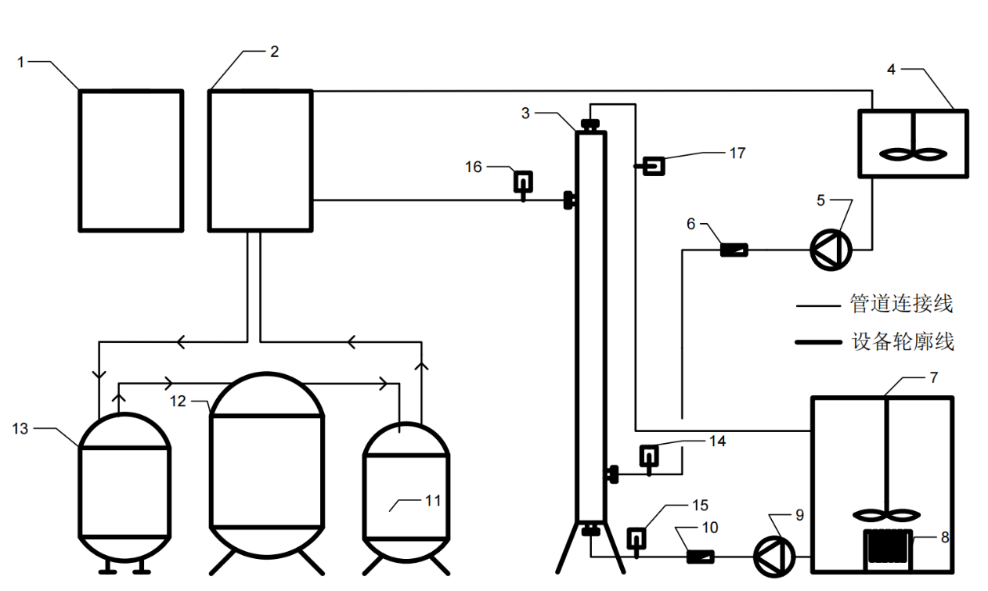
换热实验装置布置图
1－电控箱；2－蒸发器；3－套管换热器；4－冷水循环水箱；5－冷水循环泵；6－冷水流量计；7－热水循环水箱；8－电热加热装置；9－热水循环水泵；10－热水流量计；11－冷凝器；12－压缩机；13－干燥过滤器。14~17－温度计。图中箭头表示压缩机进行制冷循环时冷剂流动方向。

